La Révolution française 1/2 Prénom :……………… Date : …………

A cette époque, le pouvoir du roi est absolu.
Celui-ci prétend ne tenir sa couronne que de Dieu !
Il n'est contrôlé par personne, il fait les lois et dispose de la vie et de la liberté de ses sujets.
Pour sa cour, il dépense énormément d'argent en cadeaux, pensions (une sorte de "salaire" donné aux nobles qui ne travaillent pas !) et fêtes grandioses.

La société française est divisée en trois ordres.
La noblesse et le clergé (520 000 personnes) sont des ordres privilégiés qui ne paient pas d'impôts.
Autour du roi, ils vivent luxueusement et occupent les plus hautes fonctions.
En province, les nobles sont moins riches et vivent de leurs droits féodaux.
Le haut-clergé (archevêques, évêques, cardinaux, abbés) vit souvent à la cour : ceux-là sont riches.
Le bas-clergé (curés, vicaires, moines) est pauvre.
Le troisième ordre, le Tiers Etat (plus de 25 millions de personnes) paie les impôts et ne participe pas au gouvernement.
Les bourgeois, aisés et parfois très riches voudraient jouer un rôle politique.
Les artisans aimeraient plus de liberté dans leur travail.
Les paysans (80% des Français) vivent souvent dans des conditions misérables et croulent sous les impôts de toutes sortes !

5 mai 1789 : Le roi Louis XVI ouvre les états généraux à Versailles.
C'est le dernier moyen qui lui reste pour tenter de sauver le royaume de la faillite en faisant voter de nouveaux impôts.
Dans toute la France, des représentants des 3 ordres (Tiers Etat, noblesse et clergé) sont élus et écrivent leurs demandes au roi sur des cahiers de doléances.
Sur 1139 députés, 291 appartiennent au clergé, 270 à la noblesse et 578 au Tiers Etat.
Le clergé et la noblesse souhaitent que le vote ait lieu par ordre, ce qui leur assure la majorité (à deux contre un), le tiers état réclame le vote par tête, ce qui lui assurerait l'égalité.
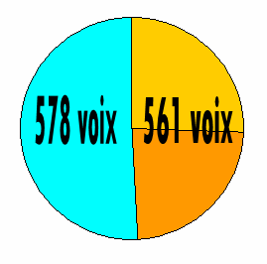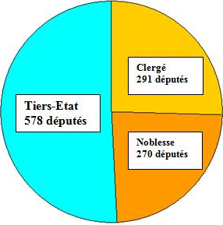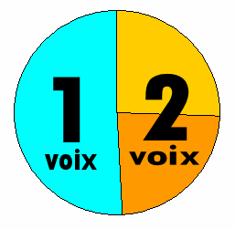
Au vote par ordre, le clergé et la noblesse qui défendent les mêmes idées sont sûrs de gagner les élections.

Au vote par tête, suivant les idées de chacun, le Tiers Etat a des chances de remporter les élections.

Répartition des députés aux Etats Généraux

Les esprits s'échauffent et Louis XVI (qui est incapable de prendre une décision) choisit de faire fermer la salle des états à Versailles.
Les députés du Tiers Etat décident de se réunir dans une autre salle, celle du Jeu de paume.
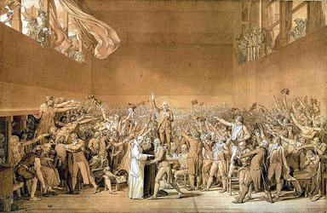
20 juin 1789 : Réunis dans cette nouvelle salle, ils décident de ne pas se séparer avant d'avoir rédigé une constitution pour le pays (ensemble de lois précisant comment gouverner le pays) : c'est le Serment du Jeu de Paume. Ainsi est née l'Assemblée nationale.
C'est aussi le début de la Révolution.

9 juillet 1789 : L'Assemblée nationale devient Assemblée constituante.

La Révolution française 2/2 Prénom :……………… Date : …………

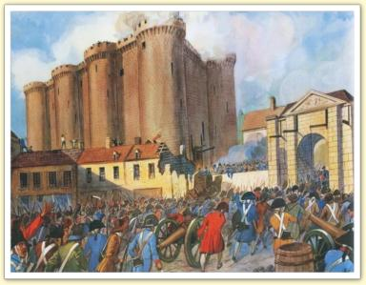11 juillet 1789 : Le roi mécontent fait venir environ 20 000 soldats autour de Paris.
14 juillet 1789 : Le peuple de plus en plus agité et maintenant menacé par ces soldats, s'empare de milliers de fusils et de quelques canons aux Invalides.
La foule s'empare ensuite de la Bastille pour se procurer des munitions et pour "casser" l'image de cette vieille forteresse qui symbolisait les abus de pouvoir du roi !
Louis XVI qui apprenait la nouvelle le 15 juillet au retour d'une chasse parut étonné : "C'est une révolte !" dit-il "Non Sire c'est une révolution ..." .
La Bastille sera entièrement détruite dans les mois qui suivront.
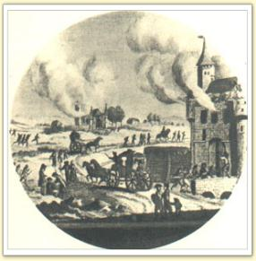

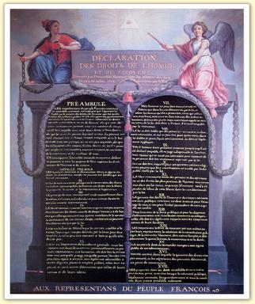nuit du 4 au 5 août 1789 : Depuis quelques jours, les paysans se retournent contre les châteaux et les seigneurs en demandant l'abolition des droits seigneuriaux.
Plusieurs centaines de châteaux seront pillés et brûlés.
Le 5 août, c'est l'abolition (la suppression) des privilèges de la noblesse et du clergé.
C'est la fin de l'Ancien Régime !

26 août 1789 : L'Assemblée constituante vote la Déclaration de l'homme et du citoyen qui sert d'introduction à la nouvelle constitution et affirme que tous les hommes sont libres et égaux devant la loi.
La constitution est établie : le pouvoir est partagé entre le roi et une assemblée élue.

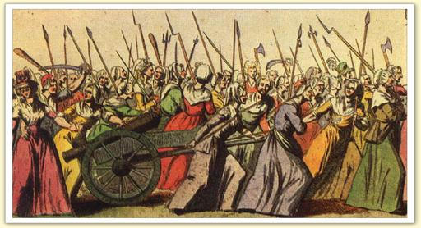5 et 6 octobre 1789 : Le 5 octobre au matin, 7000 à 8000 femmes menées par un des vainqueurs de la Bastille, Maillard, marchent sur Versailles pour réclamer du travail et du pain (qui devient rare et cher à Paris).
Le 6 octobre, la foule pénètre dans le château et réclame le roi au balcon. Il s'exécute et la foule lui crie alors "A Paris !"
Le roi et sa famille quittent alors le château de Versailles pour Paris (Palais des Tuileries) où le peuple pourra le surveiller de près !

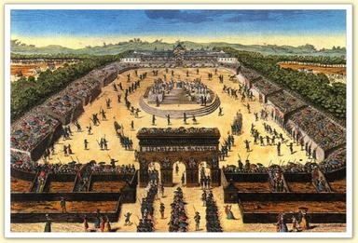

14 juillet 1790 : Une grande fête de la Fédération célèbre l'union de tous les Français : le roi et l'Assemblée prêtent serment à la Constitution.

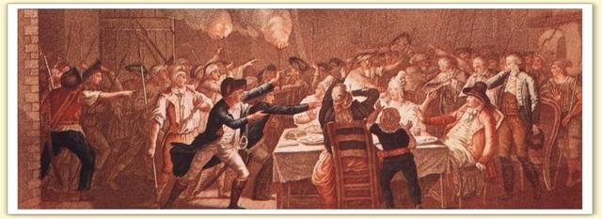20 juin 1791 : Le roi accepte mal les nouvelles mesures. Il essaie (avec sa famille) de s'enfuir à l'étranger sous une fausse identité mais il est arrêté à Varennes et ramené rapidement à Paris.
Son but était de rejoindre les abords du Luxembourg à Montmédy : de là, il voulait constituer une armée (avec l'aide des Prussiens et des Autrichiens) et du général français Bouillé pour revenir à Paris et mettre fin à la Révolution !
Après cet événement, les rapports entre le roi et les Français se détériorent.

septembre 1791 : L' Assemblée constituante se sépare; les Français élisent une Assemblée législative pour gouverner.

